**Guía n°12 Completando Patrones**

**Asignatura:** Matemáticas **Curso:** cuarto básico

**Fecha:** Esta clase es para dos semanas (15/06 al 29/06)  **Docente:** Mackarena Contreras

**Nombre del Alumno:**

**I.- Objetivo de Aprendizaje: OA 13 Identificar y describir patrones numéricos en tablas que involucren una operación, de manera manual y /o usando software educativo.**

**II.- Contenido**: patrones, tablas, operaciones básicas, secuencias

**III.- Objetivo de la clase:** Describir y aplicar patrones en tablas que involucren una operación.

**IV.- Indicaciones generales** Conceptos que debemos conocer para resolver la guía.





**V.- Actividad a desarrollar: -**debes completar la guía.

**VI.-** **Retroalimentación:** La retroalimentación la realizaremos mediante el wasap o el correo electrónico

**VII.- Fecha de envío:** miércoles 01 de julio

**VIII.- Cómo y/o donde enviar:** Luego de finalizar las actividades debes tomarles una foto y enviarlas al siguiente correo [matecuartoyoctavorene@gmail.com](mailto:matecuartoyoctavorene@gmail.com) con tu nombre y apellido.

**Actividad patrones en tablas**

1. Observa la imagen y luego responde.



1. Observen la columna “Puntaje” de la tabla e indiquen si la secuencia numérica aumenta o disminuye. Marca la o las que consideres.



1. ¿Siempre es la misma diferencia entre 2 números consecutivos?, ¿por qué? (diferencia tanto en la etapa como en el puntaje del juego)
2. ¿Pudieron descubrir un patrón en la secuencia numérica del puntaje?,¿cómo lo supieron?,

2 El dueño de una granja completó la siguiente tabla para controlar la cantidad de alimento que comen los conejos.

1. ¿Cuál podría ser un patrón que describe la cantidad de comida?

Un posible patrón numérico es ________________________

1. Si el patrón descrito continúa, ¿cuántos gramos de comida comen 4 conejos? Completa la tabla.

**APLICAR LO APRENDIDO**

1. Observa la secuencia de figuras. Luego, desarrolla las actividades.





a Completa la tabla con la cantidad de triángulos amarillos que tiene cada figura.

b Señala un posible patrón de la secuencia. Para ello, marca donde corresponda.



c ¿Cuál podría ser un patrón que identificas en la secuencia numérica de

la tabla?

Un patrón numérico es___________________________________________

d ¿Cuántos triángulos formarán la figura 4?, ¿y la 9?

Figura 4:________ triángulos Figura 9:_____________triángulos

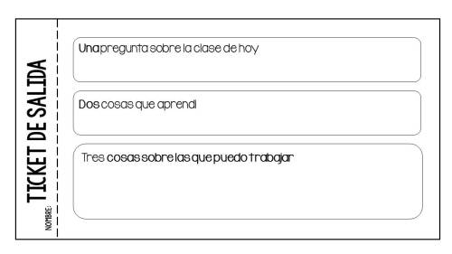

**¿Que operaciones utilizamos para encontrar los patrones en las secuencias?**

__________________________________________________________________

__________________________________________________________________